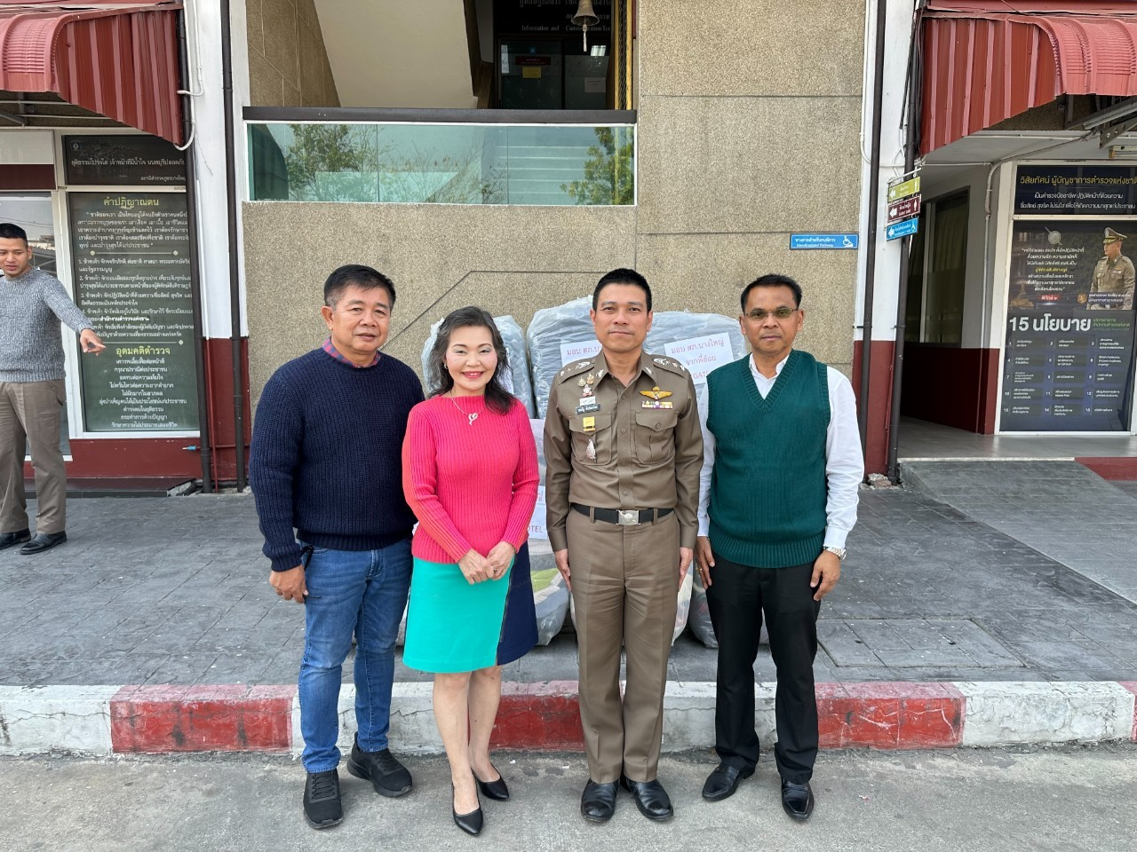
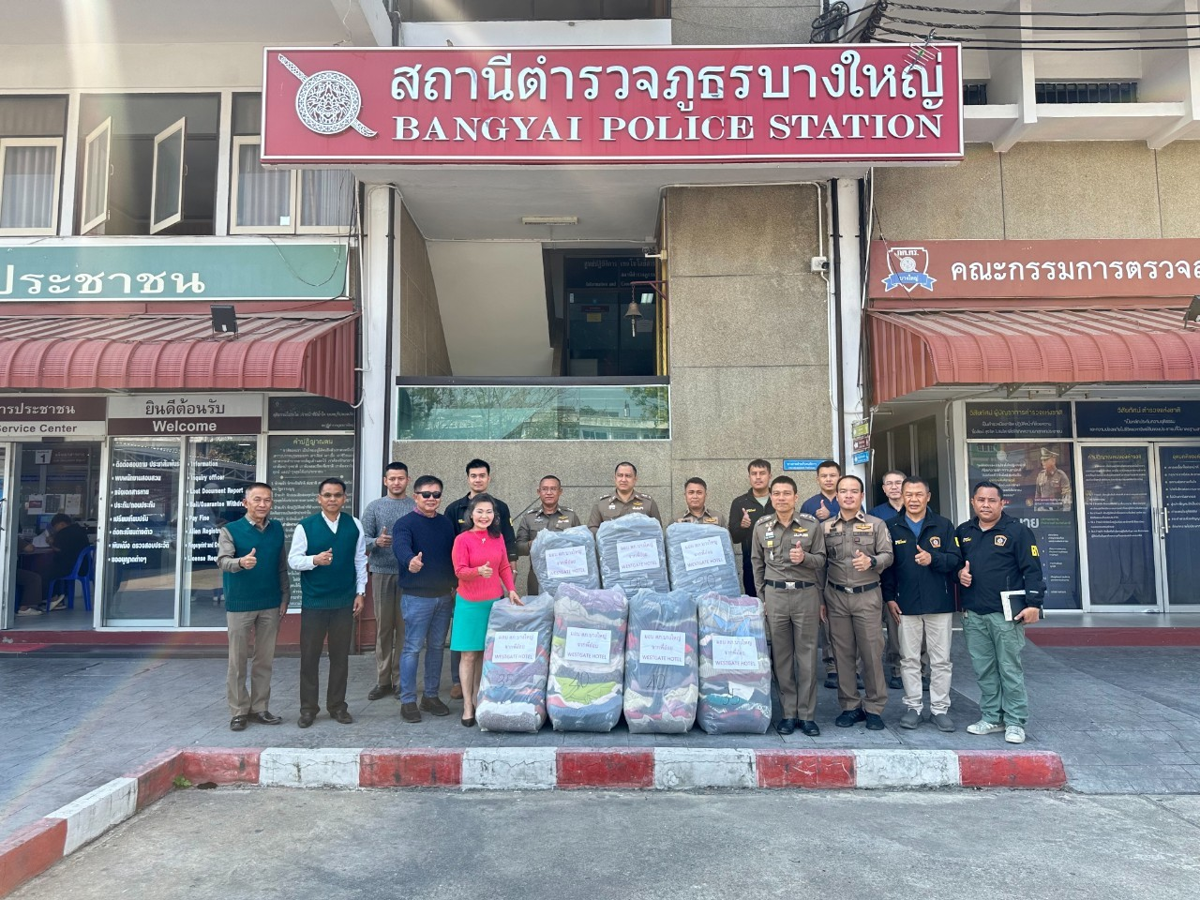
เมื่อวันที่ 6 ธันวาคม 2567 เวลา 10.00 น. คณะ กต.ตร. ได้มอบเสื้อกันหนาวให้กับเจ้าหน้าที่ตำรวจครอบครัวตำรวจและประชาชนที่มาใช้บริการ เพื่อไว้ใช้สำหรับฤดูหนาว

